# **Guía Básica sobre el Asma y Estrategias para su Manejo Efectivo**

## **1. ¿Qué es el Asma?**

El asma es una enfermedad crónica que afecta las vías respiratorias de los pulmones, provocando inflamación y estrechamiento que dificultan la respiración. Esta patología se presenta en personas de todas las edades, aunque suele comenzar en la infancia. Durante un episodio de asma, las vías respiratorias se inflaman, los músculos a su alrededor se tensan y se produce un exceso de moco, lo que restringe aún más el flujo de aire.

El asma es una enfermedad variable y sus síntomas pueden cambiar de un día a otro. Los episodios o ataques de asma pueden desencadenarse por una serie de factores, incluidos alérgenos (como el polen o el polvo), infecciones respiratorias, cambios en el clima, contaminación, ejercicio físico y estrés emocional. El manejo adecuado del asma permite que muchas personas vivan de manera saludable y activa, a pesar de los síntomas que puedan experimentar.

|  |  |
| --- | --- |
| **Característica** | **Descripción** |
| **Síntomas** | Dificultad para respirar, sibilancias, tos y opresión en el pecho. |
| **Factores Desencadenantes** | Alérgenos (polen, polvo, moho), contaminación, infecciones respiratorias, cambios en el clima, ejercicio físico. |
| **Tratamiento** | Uso de medicamentos inhalados (broncodilatadores y corticosteroides), evitación de factores desencadenantes, control del ambiente. |
| **Impacto en la Vida** | Limita actividades diarias en casos graves; afecta la calidad de vida si no se maneja adecuadamente; riesgo de emergencias si no se controla. |

## **2. Síntomas Comunes**

Los síntomas de asma pueden variar en intensidad y frecuencia. Algunos de los más comunes incluyen:

* **Dificultad para respirar**: especialmente al hacer ejercicio o durante la noche.
* **Sibilancias**: sonidos silbantes al respirar, especialmente al exhalar.
* **Tos**: especialmente durante la noche o temprano en la mañana.
* **Opresión en el pecho**: una sensación de constricción que puede ser incómoda o dolorosa.

## **3. Cómo Mejorar la Condición de Asma**

El control y manejo del asma es fundamental para reducir los síntomas y evitar ataques graves. A continuación, se detallan algunas prácticas recomendadas para mejorar esta patología.

### **Educación del paciente y su familia**

Es importante que tanto el paciente como su familia conozcan los aspectos básicos del asma, sus síntomas y las causas que lo agravan. La educación incluye entender el uso de medicamentos y conocer qué desencadenantes evitar.

### **Uso Correcto de Medicamentos Inhaladores**

Los inhaladores son herramientas clave para controlar el asma. Existen diferentes tipos (Ilustración 1):

* **Broncodilatadores**: Alivian el estrechamiento de las vías respiratorias rápidamente. Se usan en casos de síntomas agudos.
* **Corticosteroides inhalados**: Reducen la inflamación de las vías respiratorias y son recomendados para el manejo a largo plazo.

Es fundamental que los pacientes sepan cómo usarlos correctamente, ya que una técnica inadecuada puede reducir su efectividad. La supervisión médica es necesaria para ajustar las dosis y evaluar los efectos.

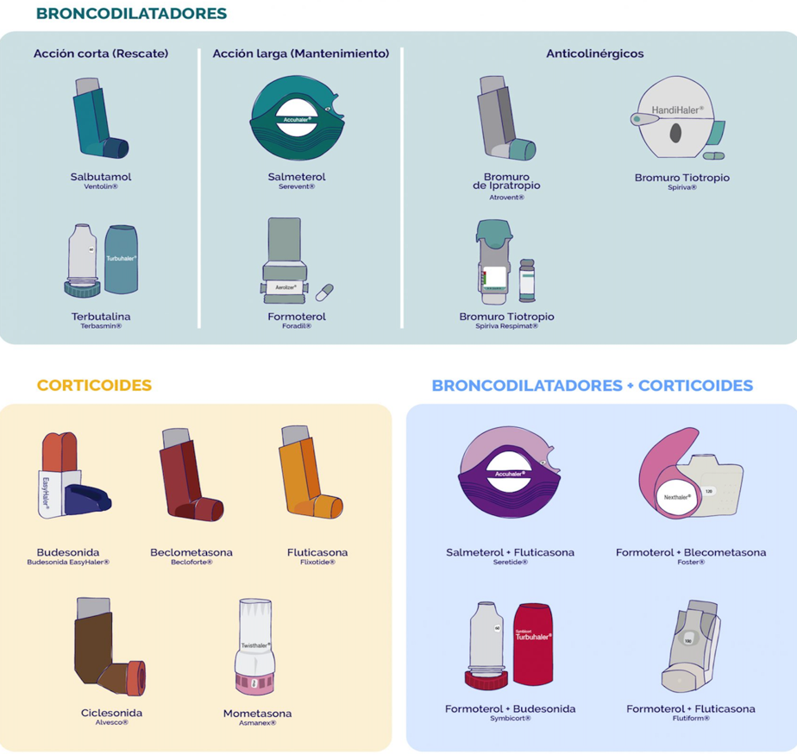

*Ilustración 1*

### **Evitar Factores Desencadenantes**

Identificar y evitar alérgenos o factores de riesgo es fundamental para prevenir episodios de asma. Algunos de los principales desencadenantes incluyen:

* **Polen y polvo**: Mantener el ambiente libre de polvo y evitar áreas con alta concentración de polen.
* **Humos y contaminantes**: Evitar lugares con alta contaminación y abstenerse de fumar o estar cerca de fumadores.
* **Mascotas**: Si se es alérgico, limitar el contacto con mascotas o asegurarse de que estén en áreas bien ventiladas.

### **Control del Estrés y Técnicas de Relajación**

El estrés puede desencadenar o empeorar los síntomas del asma. Practicar técnicas de relajación, como la respiración profunda y la meditación, puede ayudar a reducir los niveles de estrés y mejorar la salud respiratoria. Actividades como el yoga también pueden ser beneficiosas para el control del estrés y la respiración.

### **Monitoreo y Seguimiento Médico Regular**

Realizar visitas periódicas al médico es clave para el manejo del asma. Un seguimiento regular permite ajustar los medicamentos según los síntomas actuales y prevenir complicaciones. Un plan de acción para el asma, diseñado junto con un médico, proporciona orientación clara sobre cómo actuar en caso de emergencia.

## **4. Importancia de un Diagnóstico Temprano y el Control del Asma**

El diagnóstico temprano del asma es crucial para reducir el riesgo de complicaciones y mejorar la calidad de vida de quienes lo padecen. Las personas con asma no diagnosticada o mal controlada tienen un mayor riesgo de sufrir episodios graves, que pueden afectar tanto su salud física como su bienestar emocional. En muchas ocasiones, el asma es diagnosticado en la niñez, aunque también puede desarrollarse en la adultez debido a factores ambientales, genéticos y de estilo de vida. Un diagnóstico a tiempo permite iniciar el tratamiento adecuado y aprender las mejores formas de manejar los desencadenantes, lo que reduce significativamente el número y la gravedad de los episodios.

## **5. La Importancia de los Estilos de Vida Saludables**

Además del tratamiento médico, llevar un estilo de vida saludable es fundamental para el manejo del asma. La alimentación adecuada, la actividad física moderada y el descanso suficiente son componentes importantes que ayudan al organismo a estar en mejores condiciones para combatir las reacciones inflamatorias. Aunque el ejercicio puede ser un desencadenante para algunas personas, bajo la supervisión médica y con una preparación adecuada, muchos pacientes logran practicar deporte sin problemas, lo que contribuye a mejorar su capacidad pulmonar y resistencia.

## **6. Estrategias de Prevención en el Hogar**

El ambiente en el que se vive también desempeña un papel importante en la gestión del asma. Algunas recomendaciones incluyen el uso de purificadores de aire, la limpieza regular de las superficies para evitar la acumulación de polvo y el uso de fundas antialérgicas en colchones y almohadas. Reducir la humedad en el hogar también es importante, ya que el moho y los ácaros prosperan en ambientes húmedos y pueden desencadenar síntomas de asma. También se recomienda evitar el uso de productos de limpieza con químicos fuertes, optando en su lugar por alternativas más naturales y ventilando bien las habitaciones.